邀請中華民國斐陶斐榮譽學會榮譽會員演講成果報告

主辦單位 | 國立臺中教育大學 事業經營碩士學位學程
時 間 | 13：30-15：30
地 點 | R404
講 題 | 企業社會責任
講 者 | 葉純哲理事長
主 持 人 | 丘教務長周剛
演講摘要
邀請中華民國短期補習教育事業協會葉純哲理事長專題探討認識文教產業、論文寫作技巧與注意事項，並且分享台灣補教業發展概況及補教業企業社會責任的認知與表現等。
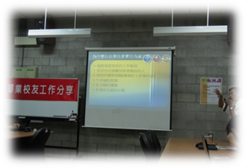
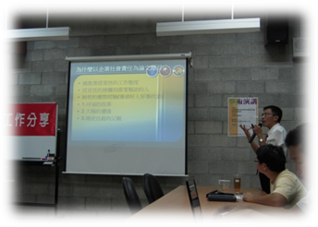
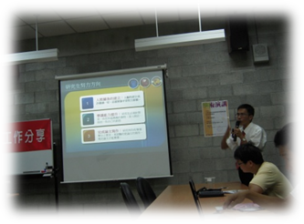
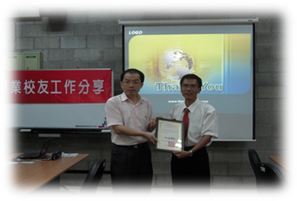
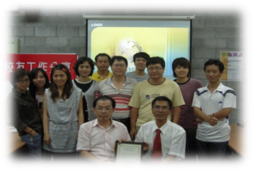
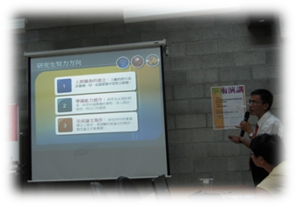
備註：
一、請於活動結束後一個月內將成果報告寄中華民國斐陶斐榮譽學會
二、請將電子檔傳送phitauph@ms48.hinet.net

團體會員學校校長簽章：

年 月 日

